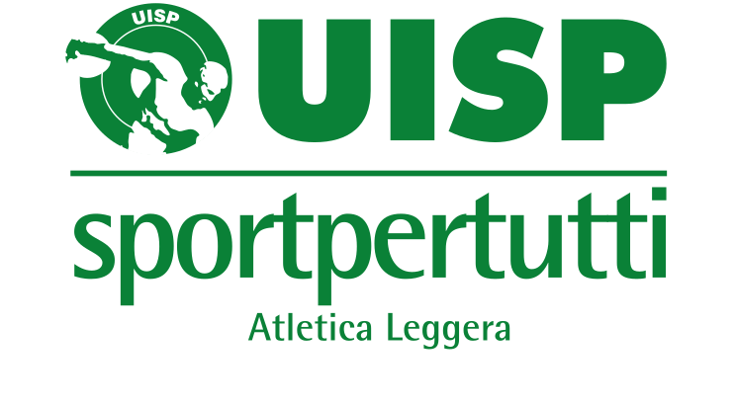
EVENTI UISP
HEALTH FORM

Медицинская справка с допуском к соревнованиям

Заполнить все ниже приведенные поля печатными заглавными буквами, поставить собственную подпись и печать, печать выдавшего учреждения, вернуть прикрепленной к регистрационной анкете участника.

Я, врач (Фамилия Имя Отчество) Родился в (город, область, страна) Дата (день/месяц/год полностью) Полный рабочий адрес
Полный телефонный номер

ЗАЯВЛЯЮ
(понимая о последствиях ложных показаний),

Что господин/госпожа (Ф.И.) Родился в (городе, область, страна) Дата (день/месяц/год полностью) И постоянно проживающий по адресу (полный домашний адрес) Серийный номер загранпаспорта

В соответствии с результатами медицинского осмотра, который включил в себя следующее:
спортивный медицинский осмотр, электрокардиограмма и электрокардиограмма с нагрузкой, общий анализ мочи, спирометрия, в соответствии с Итальянским законодательством (DM 18/02/82 e DM 24/04/2013), здоров и годен практиковать соревнования по легкой атлетике.

Данная справка действительна до (день/месяц/год полностью)
Дата выдачи справки
Подпись и печать врача

Печать выдавшего учреждения

